**BUDKA PRO PTÁČKY**

Milé děti, naše zahrada dostává nový jarní kabátek. I když jste doma, stále se tu něco děje. Paní učitelky celou zahradu po zimě uklidily a přichystaly ji pro nové herní a výukové prvky a pan Konůpka pro Vás opravuje váš oblíbený autobus. Čeká nás tam spousta nových prvků např. mlhoviště a vodní korýtka, dentrofon, tabule na kreslení, tunel s palisádou, větrník na kuličky, vyvýšené záhony a pěstitelský stůl, kompostér, sudy na vodu, stoly a lavice do venkovní učebny……… a nesmíme zapomenout, že s námi obývají zahradu i motýlci, broučci, ježci, ptáčci a další zvířecí kamarádi. A právě pro ně musíme přichystat domečky, kde se budou cítit dobře. Pro ježky, broučky a motýlky máme vše přichystané. Nesmíme však zapomenout na ptáčky, o které jsme se celou zimu starali a právě pro ně je potřeba vyrobit ptačí budky, aby tu s námi mohli být po celý rok.

Vašim úkolem je takovou ptačí budku vyrobit. Pomoci vám můžou tatínkové, dědečkové, ale i maminky a babičky. Pro svou budku s vaším jménem si můžete najít libovolné místo na stromech v naší zahradě.

Už teď se těšíme na vaše výrobky a věříme, že i ptáčkové se v nich zabydlí.

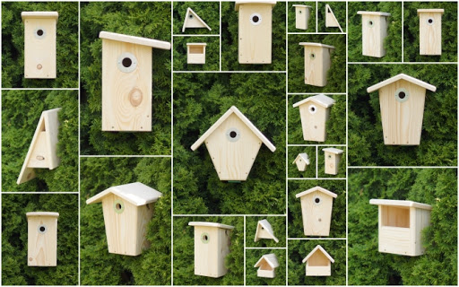

Pro ty, co nevědí jak na to, přikládáme typy a rady na výrobu ptačí budky.

**1. Čemu věnovat pozornost**  
Ujistěte se, že máte dřevo odolné proti povětrnostním vlivům, například dubové nebo bukové. Jinak můžete použít vodovzdornou překližku. Umístěte ptačí budku alespoň 1,5 metru nad zem, aby byli práci chráněni před dravci, například kočkami. Nejlepší je umístit ptačí budku na severní stranu stromu, aby byla lépe chráněna před deštěm.

**2. Potřebné materiály**  
Jako příklad vezmeme vhodnou velikost pro malé ptáky, jako jsou pěnkavy a sýkory. Všechny stěny můžete vyrobit z jednoho prkna o šířce 15 cm. Nejlepší tloušťka je kolem 20 mm. Vytvořte zešikmenou střechu, aby po ní mohl snadno stékat déšť.

* 1 zadní stěna o délce 38 cm
* 2 boční stěny o velikosti 22x26 cm
* 1 střecha o délce 18 cm nebo poněkud delší, aby mohla stékat voda
* 1 přední stěna o délce 23 cm se vchodovým otvorem o průměru 32 mm
* 1 základna o délce 12 cm
* 1 montážní sloupek, umístěný pokud možno v dráze letů ptáků (s předvrtaným otvorem)
* lepidlo na dřevo
* hřebíky
* šrouby

**Určete správnou velikost otvoru**

[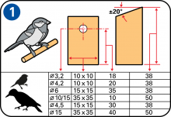](https://www.naradi-skil.cz/media/contentmanager/items/stepbystep/v/o/vogelhuisje-1600_600.png)

Velikost ptačí budky a vchodového otvoru bude určovat, jaký druh ptáků ji bude navštěvovat. Vhodná velikost otvoru pro ptáky jako pěnkavy a sýkory je 3,2 cm, zatímco pro vrány nebo kavky by měla být 15 cm.

1. **Ořízněte dřevo na potřebnou velikost**

[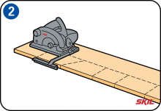](https://www.naradi-skil.cz/media/contentmanager/items/stepbystep/v/o/vogelhuisje-2600_600.png)

Nakreslete na prkno správné velikosti a odřízněte potřebné kusy.

1. **Opracujte kusy prkna**

[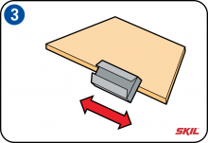](https://www.naradi-skil.cz/media/contentmanager/items/stepbystep/v/o/vogelhuisje-3600_600.png)

Obruste odřezané okraje brusným papírem.

1. **Vyvrtejte vchodový otvor**

[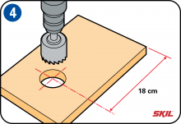](https://www.naradi-skil.cz/media/contentmanager/items/stepbystep/v/o/vogelhuisje-4600_600.png)

Vyvrtejte vchodový otvor 32mm vykružovací pilou ve výšce 18 cm od spodního okraje předního prkna. Při práci podložte prkno kusem odpadového dřeva, abyste předešli rozštěpení. Provrtejte prkno a zároveň trochu zavrtejte do kusu odpadového dřeva. Výsledkem bude úhledný, hladký otvor.

1. **Připevněte boční desky ptačí budky**

[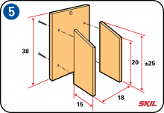](https://www.naradi-skil.cz/media/contentmanager/items/stepbystep/v/o/vogelhuisje-5600_600.png)

Připevněte boční desky vodovzdorným lepidlem na dřevo a hřebíky nebo šrouby k zadní stěně. Nejprve předvrtejte otvory, abyste předešli rozštěpení dřeva. Potom předvrtejte montážní otvory pro ptačí budku.

**5. Připevněte přední desku**

[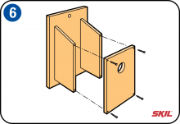](https://www.naradi-skil.cz/media/contentmanager/items/stepbystep/v/o/vogelhuisje-6600_600.png)

Vodovzdorným lepidlem na dřevo a hřebíky nebo šrouby připevněte přední desku k bočním deskám.

1. **Instalace střechy**

[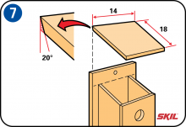](https://www.naradi-skil.cz/media/contentmanager/items/stepbystep/v/o/vogelhuisje-7600_600.png)

Seřízněte, ohoblujte nebo opilujte zadní stranu střechy v úhlu 20°. Tím zajistíte, že střecha lépe přilne k zadní stěně.

1. **Dokončení střechy ptačí budky**

[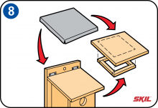](https://www.naradi-skil.cz/media/contentmanager/items/stepbystep/v/o/vogelhuisje-8600_600.png)

Budete-li chtít, můžete na zadní stranu střechy nainstalovat závěsy. Také můžete umístit další prkna pod střechu. Měly by být o 5 mm kratší než vnitřní velikosti bočních stěn a přední stěny, aby střecha víceméně pevně držela. Potom zakryjte střechu budky kusem střešní lepenky nebo olověného plechu.

1. **Základna**

[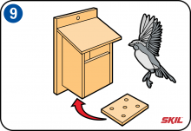](https://www.naradi-skil.cz/media/contentmanager/items/stepbystep/v/o/vogelhuisje-9600_600.png)

Do spodní části ptačí budky vyvrtejte několik 10mm otvorů, aby mohla odtékat voda. Místo kulatého vchodového otvoru můžete také vyrobit nižší přední stranu. Výhodou tohoto řešení je, že ptačí budku mohou využívat různé druhy ptáků.

Odkaz na „ ČESKÉ SPOLEČNOSTI ORNITOLOGICKÉ“ [www.birdlife.cz](http://www.birdlife.cz), [www.72hodin.cz](http://www.72hodin.cz)